*ΦΥΛΛΟ ΕΡΓΑΣΙΑΣ 2*

***ΝΟΜΟΣ ΤΟΥ FARADAY-Παραγωγή εναλλασσόμενου ρεύματος***

**Ονοματεπώνυμο:…………………………………………………………………**

***Δραστηριότητα 1***

**Α.** Με την βοήθεια της παρακάτω προσομοίωσης

<https://phet.colorado.edu/sims/html/faradays-law/latest/faradays-law_el.html>

προσπαθήστε να επιβεβαιώσετε όσα παρατηρήσαμε στο πείραμα πηνίου-μαγνήτη που μελετήσαμε την προηγούμενη διδακτική ώρα.

**Β.** Απαντήστε στην ακόλουθη ερώτηση (έχοντας ενεργοποιήσει την επιλογή *μαγνητικό πεδίο* , στην καρτέλα της προσομοίωσης )

Τι αλλάζει όταν υπάρχει σχετική μετακίνηση μαγνήτη-πηνίου; Πώς ονομάζεται αυτό το μέγεθος ;

…………………………………………………………………………………………………………………………………………………………………………………………………………………………………………

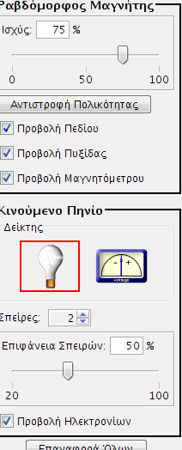***Δραστηριότητα 2***

**Α.** Μεταβείτε στην παρακάτω προσομοίωση και κάνετε μερικές δοκιμές.

*δουλέψτε στην καρτέλα «κινούμενο πηνίο»*

<https://phet.colorado.edu/el/simulation/legacy/faraday>

Α1.Ποια μεγέθη μπορείτε να αλλάζετε; …………………………………………………

Α2.Ποια είναι η επίδραση αυτών των αλλαγών στην φωτοβολία του λαμπτήρα;

☺ (απαντήστε για καθένα μέγεθος ξεχωριστά κρατώντας τα υπόλοιπα σταθερά )

…………………………………………………………………………………….

……………………………………………………………………………………

……………………………………………………………………………………..

…………………………………………………………………………………….

Α3.Ποια από τα παραπάνω μεγέθη συνθέτουν-επηρεάζουν το μέγεθος που προσδιορίσατε στη δραστηριότητα 1;

……………………………………………………………………………………….

Συζητούμε στην τάξη.

Α4.Για δεδομένες τιμές μεγεθών , μελετήστε πως επηρεάζεται η φωτοβολία του λαμπτήρα από την ταχύτητα με την οποία μετακινείτε τον μαγνήτη;

………………………………………………………………………………………………………………………………………………………………………………………………………………………………….

**Β.** ☺ Έχοντας επιλέξει την *προβολή ηλεκτρονίων,* παρατηρήστε την φορά του επαγωγικού ρεύματος στο πηνίο. Σχολιάστε

………………………………………………………………………………………………………………………………………………………………………………………………………………………………………….

***Δραστηριότητα 3***

Χρησιμοποιώντας τα συμπεράσματά σας από τις προηγούμενες δραστηριότητες, συμπληρώστε τα παρακάτω κενά , αφού θυμηθείτε ότι η εμφάνιση ρεύματος προϋποθέτει την ύπαρξη τάσης

**Νόμος του ηλεκτρομαγνητικής επαγωγής**

**« Στα άκρα ενός πηνίου εμφανίζεται ………..από επαγωγή , όταν αλλάζει ………………………..που διέρχεται από αυτό.**

**Η τάση από επαγωγή είναι :**

* **…………………..με ………. των σπειρών του πηνίου**
* 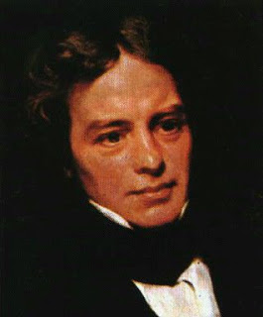**………………….με την ταχύτητα ……………………της μαγνητικής ροής .»**

H μαθηματική έκφραση του νόμου είναι :

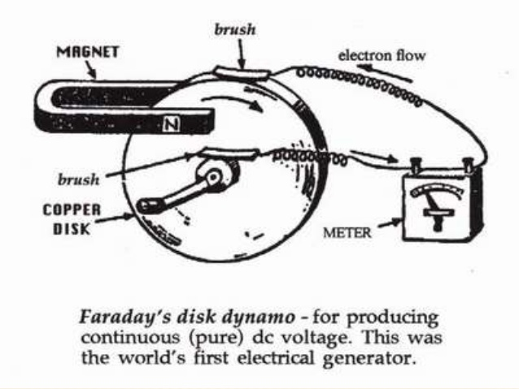**Το 1831 ο Michael Faraday πραγματοποίησε μία σειρά πειραμάτων που σηματοδότησαν τη σύνδεση του μαγνητικού και του ηλεκτρικού πεδίου.**

$$E_{επαγ}=-\frac{ΔΦ}{Δt}N$$

Το (-) ερμηνεύεται από τον κανόνα του Lenz και αναφέρεται στην φορά που έχει το επαγωγικό ρεύμα

***Δραστηριότητα 4***

**Α.** Μεταβείτε ξανά στην προσομοίωση και *δουλέψτε στην καρτέλα «γεννήτρια»*

<https://phet.colorado.edu/el/simulation/legacy/faraday>

Α1.Περιγράψτε με δικά σας λόγια ότι παρατηρείτε.

……………………………………………..…………………………………………

……………………………………………..…………………………………………

Α2.Ποια η χρησιμότητα του νερού στης βρύσης στη φωτοβολία του λαμπτήρα ;

Τι συμβαίνει από ενεργειακή άποψη;

……………………………………………..…………………………………………

……………………………………………..…………………………………………

……………………………………………..…………………………………………

Συζήτηση – συμπεράσματα

Β. Ανάθεση ερευνητικών εργασιών κατά ομάδες .

Ενδεικτικά θέματα

Michael Faraday- η ζωή και το έργο του , Τρόπος λειτουργίας μιας γεννήτριας

Ο πόλεμος των ρευμάτων , Τρόποι παραγωγής ηλεκτρικής ενέργειας

(*μπορείτε να πάρετε ιδέες από τους παρακάτω συνδέσμους )*

<https://www.youtube.com/watch?v=3HyORmBip-w> <http://photodentro.edu.gr/v/item/ds/8521/6179>

<https://www.youtube.com/watch?v=gQyamjPrw-U>

<https://www.youtube.com/watch?v=JSml6xIacwA>

<https://www.youtube.com/watch?v=aTowR4acOl4>